Министерство образования Республики Беларусь

Учреждение образования
БелорусскиЙ государственный университет
информатики и радиоэлектроники

Факультет компьютерных систем и сетей

Кафедра программного обеспечения информационных технологий

оТЧЕТ
по лабораторной работе

на тему:

Работа с одномерными массивами

Выполнил  Студент гр. 451001 |  | В. А. Пузик
Проверил |  | Асс. Е.Е. Фадеева

Минск, 2018
- Теоретические сведения по теме лабораторной работы
Массив – упорядоченная совокупность однотипных элементов, имеющих общее имя. Данное имя называ-ется полной переменной, так как ее значением является весь массив.
Тип элементов массива называется базовым типом массива.
Для выделения отдельных элементов массива используются индексы (индексные выражения). Индекс за-дает правило вычисления номера нужного элемента массива.
Элементы массива называются индексированными переменными. Для обращения к конкретному элементу массива необходимо указывать имя массива и индексы элемента в квадратных скобках.
Элементы массива могут использоваться в выражениях аналогично простым переменным и вместе с про-стыми переменными.
Полные переменные типа массив не могут использоваться в качестве операндов выражений.
Значения полных переменных могут быть использованы только в операторах присваивания, причем пол-ной переменной может быть присвоено только значение полной переменной того же типа.

- Задание на лабораторную работу

  - Постановка задачи
Дана последовательность из целых чисел, среди которых нет двух одинаковых. Требуется вычеркнуть минимально возможное количество чисел так, чтобы оставшиеся шли в порядке возрастания.
  - Эскиз ожидаемого результата
Введите число элементов массива: 10
Число 1: 1
Число 2: 2
Число 3: 3
Число 4: 4
Число 5: 5
Число 6: 8
Число 7: 7
Число 8: 6
Число 9: 7
Число 10: 8
Вычёркиваний: 2
Итоговая последовательность: 1 2 3 4 5 6 7

- Выполнение
  - Разработка алгоритма
Таблица 3.1 используемые идентификаторы
Имя идентификатора | назначение | Тип идентификатора | Начальное значение | Закон изменения | Имя цикла, в котором происходит изменение переменной
INF | Константа для инициализации | Integer | 1000000007 | - | -
arr | Исходный массив | TIntegerArr | - | array[i] := random(100);  Read(arr[i]); | FillRandWhile  FillManualWhile
dArr | Массив значений возр. послед. | TIntegerArr | - | dArr[i] := INF;  dArr[0] := arr[0];  dArr[j] := arr[i]; | MainWhileIN1
resArr | Результирующий массив | TIntegerArr | - | resArr[pos] := arr[i] | MainWhileINotNeg
pArr | Массив индексов | TIntegerArr | - | pArr[i] := -1;  pArr[0] := 0;  pArr[j] := i | MainWhileIN1  MainWhileIN2
pArr | Массив предыдущих индексов | TIntegerArr | - | prevArr[0] := -1;  prevArr[i] := pArr[j-1];  prevArr[i] := -1; | MainWhileIN1  MainWhileIN2
resLength | Длина результата | Integer | 0 | resLength := i + 1 | MainWhileIGE0
lastIndex | Последний индекс | Integer | 0 | lastIndex := 0;  lastIndex := pArr[i] | MainWhileIGE0
cur | Позиция в результате | Integer | 0 | pos := pos + 1 | MainWhileINotNeg
n | Размер массива | Integer | 0 | ReadLn(n); | MainWhileNLess1
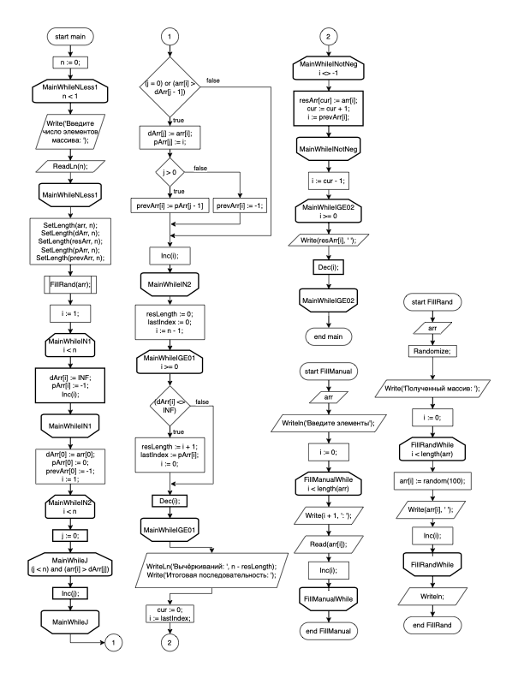
Рисунок 3.1 – Схема работы программы
Алгоритм использует вспомогательные массивы dArr (для хранения значений текущей возрастающей последовательности), pArr (для индексов) и prevArr (для связей между элементами), последовательно перебирает элементы исходного массива и для каждого ищет позицию для вставки в dArr, обновляя связи в prevArr, затем восстанавливает последовательность по этим связям в обратном порядке.
  - Текст программы и его описание
const
INF = 1000000007;
type
TIntegerArr = array of int64;

procedure FillRand(var arr: TIntegerArr);
var i: Integer;
begin
Randomize;
Write('Полученный массив: ');
i := 0;
while i < length(arr) do
begin
arr[i] := random(100);
Write(arr[i], ' ');
Inc(i);
end;
Writeln;
end;

procedure FillManual(var arr: TIntegerArr);
var i: Integer;
begin
Writeln('Введите элементы');
i := 0;
while i < length(arr) do
begin
Write(i + 1, ': ');
Read(arr[i]);
Inc(i);
end;
end;

var
arr, dArr, resArr: TIntegerArr;
pArr, prevArr: TIntegerArr;
n, i, j, resLength, lastIndex, pos: Integer;
begin
n := 0;
while n < 1 do
begin
Write('Введите число элементов массива: ');
ReadLn(n);
end;

SetLength(arr, n);
SetLength(dArr, n);
SetLength(resArr, n);
SetLength(pArr, n);
SetLength(prevArr, n);

FillRand(arr);
// FillManual(arr);

i := 1;
while i < n do
begin
dArr[i] := INF;
pArr[i] := -1;
Inc(i);
end;

dArr[0] := arr[0];
pArr[0] := 0;
prevArr[0] := -1;

i := 1;
while i < n do
begin
j := 0;
while (j < n) and (arr[i] > dArr[j]) do
begin
Inc(j);
end;

if (j = 0) or (arr[i] > dArr[j - 1]) then
begin
dArr[j] := arr[i];
pArr[j] := i;
if j > 0 then
prevArr[i] := pArr[j - 1]
else
prevArr[i] := -1;
end;
Inc(i);
end;

resLength := 0;
lastIndex := 0;
i := n - 1;
while i >= 0 do
begin
if (dArr[i] <> INF) then
begin
resLength := i + 1;
lastIndex := pArr[i];
i := 0;
end;
Dec(i);
end;

WriteLn('Вычёркиваний: ', n - resLength);
Write('Итоговая последовательность: ');

pos := 0;
i := lastIndex;
while i <> -1 do
begin
resArr[pos] := arr[i];
pos := pos + 1;
i := prevArr[i];
end;

i := pos - 1;
while i >= 0 do
begin
Write(resArr[i], ' ');
Dec(i);
end;

end.
  - Тестирование и отладка программы
Таблица 3.2 Прохождение тестов программы
Специфика тестирования | Номер теста | Вводимые данные | Ожидаемый результат | Полученный результат
Пара равносильных последовательностей | 1 | 11 91 8 15 | 8 15 | 8 15
Нужно вычеркнуть в начале | 2 | 10 1 2 3 | 1 2 3 | 1 2 3
Нужно вычеркнуть в конце | 3 | 1 2 3 0 | 1 2 3 | 1 2 3
Нужно вычеркнуть в центре | 4 | 1 2 0 3 | 1 2 3 | 1 2 3
Нужно вычеркнуть несколько в центре | 5 | 1 2 10 0 3 | 1 2 3 | 1 2 3
Не нужно ничего вычеркивать | 6 | 1 2 3 | 1 2 3 | 1 2 3
  - Итоговый текст программы

const
INF = 1000000007;
type
TIntegerArr = array of int64;

procedure FillRand(var arr: TIntegerArr);
var i: Integer;
begin
Randomize;
Write('Полученный массив: ');
i := 0;
while i < length(arr) do
begin
arr[i] := random(100);
Write(arr[i], ' ');
Inc(i);
end;
Writeln;
end;

procedure FillManual(var arr: TIntegerArr);
var i: Integer;
begin
Writeln('Введите элементы');
i := 0;
while i < length(arr) do
begin
Write(i + 1, ': ');
Read(arr[i]);
Inc(i);
end;
end;

var
arr, dArr, resArr: TIntegerArr;
pArr, prevArr: TIntegerArr;
n, i, j, resLength, lastIndex, pos: Integer;
begin
n := 0;
while n < 1 do
begin
Write('Введите число элементов массива: ');
ReadLn(n);
end;

SetLength(arr, n);
SetLength(dArr, n);
SetLength(resArr, n);
SetLength(pArr, n);
SetLength(prevArr, n);

FillRand(arr);
// FillManual(arr);

i := 1;
while i < n do
begin
dArr[i] := INF;
pArr[i] := -1;
Inc(i);
end;

dArr[0] := arr[0];
pArr[0] := 0;
prevArr[0] := -1;

i := 1;
while i < n do
begin
j := 0;
while (j < n) and (arr[i] > dArr[j]) do
begin
Inc(j);
end;

if (j = 0) or (arr[i] > dArr[j - 1]) then
begin
dArr[j] := arr[i];
pArr[j] := i;
if j > 0 then
prevArr[i] := pArr[j - 1]
else
prevArr[i] := -1;
end;
Inc(i);
end;

resLength := 0;
lastIndex := 0;
i := n - 1;
while i >= 0 do
begin
if (dArr[i] <> INF) then
begin
resLength := i + 1;
lastIndex := pArr[i];
i := 0;
end;
Dec(i);
end;

WriteLn('Вычёркиваний: ', n - resLength);
Write('Итоговая последовательность: ');

pos := 0;
i := lastIndex;
while i <> -1 do
begin
resArr[pos] := arr[i];
pos := pos + 1;
i := prevArr[i];
end;

i := pos - 1;
while i >= 0 do
begin
Write(resArr[i], ' ');
Dec(i);
end;

end.

